Принято на совете педагогов Утверждаю:
Протокол от 30.05.2013 № 6 Заведующий МБДОУ
д/с «Аленький цветочек»
____________Юрченко Е.В.
Приказ от 05.07.2013 №97
При

ПУБЛИЧНЫЙ ДОКЛАД
муниципального бюджетного дошкольного
образовательного учреждения
детского сада «Аленький цветочек»
за 2012-2013 учебный год

Волгодонск
2013г

I.Общая характеристика дошкольного образовательного учреждения

Детский сад “Аленький цветочек” начал функционировать после капитального ремонта в 2012 году, согласно постановления Администрации г.Волгодонска от 07.12.2011г. №3424 «О создании муниципального бюджетного дошкольного образовательного учреждения детский сад «Аленький цветочек»
МБДОУ д/с «Аленький цветочек» расположен по адресу: 347360, Ростовская область, г. Волгодонск, ул.Горького,177 «А» . Телефоны: 25-10-50; 25-06-72; факс: 25-10-50.
ИНН 6143077997.
Электронный адрес: alen.cvetochek@mail.ru
Сайт: alencvetochek.ru
Заведующий дошкольного образовательного учреждения: Юрченко Елена Васильевна.
Учредитель: Управление образования г. Волгодонска, переулок Западный, 5.
Лицензия: серия 61 №001436, регистрационный номер 2388 от 11.05.2012г.
Лицензирующий орган: Региональная служба по надзору и контролю в сфере образования Ростовской области.

II. Состав воспитанников
Плановая комплектность ДОУ – 10 групп. В 2012-2013 учебном году функционировало 10 групп
Группа раннего возраста «Карамельки» 2-3 лет -24 чел.
Группа раннего возраста «Одуванчики» 2-3 лет - 23 чел.
Младшая группа «Капельки» 3-4 лет – 21 чел.
Младшая группа «Цветные ладошки» 3-4 лет - 25 чел
Младшая группа «Лучики» 3-4 лет – 25 чел.
Младшая группа «Светлячки» 3-4 лет -24 чел.
Средняя группа «Жемчужинка» 4-5 лет - 25 чел.
Средняя группа «Колокольчики» - 26 чел.
Старшая группа «Пчелки» - 26 чел.
Подготовительная группа «Звездочки» - 21 чел.
Общая численность детей – 240 человек.

III.Структура управления дошкольным образовательным учреждением

В детском саду созданы следующие формы управления:
- конференция,
- управляющий совет детского сада «Аленький цветочек»,
- общее собрание трудового коллектива,
- педагогический совет,
- методический совет.
IV.Условия осуществления образовательного процесса

В МБДОУ д/с «Аленький цветочек» работают 24 педагога, в том числе:
музыкальный руководитель, педагог-психолог, инструктор по физической культуре.
Имеют высшее образование – 9 человек, в том числе педагогическое,
среднее специальное образование – 15 человек,
обучаются в ВУЗах – 2 человека.

Квалификация:
первая квалификационная категория – 5 человек,
вторая квалификационная категория – 2 человека,
подтвердили соответствие занимаемой должности - 2 человека
не имеют категории – 15 человек.
прошли курсы повышения квалификации – 5 педагогов (3 воспитателя, инструктор по физической культуре, музыкальный руководитель.)

Педагогический стаж:
до 5 лет по специальности – 4 человека,
от 5 до 10 лет – 9 человек,
от 10 до 15 лет – 1 человек,
от 15 до 20 лет – 3 человека,
от 20 до 30 лет – 3 человека,
свыше 30 лет – 4 человека.

Возрастной состав:
до 30 лет – 3 человека,
от 30 до 40 лет – 8 человек,
от 40 до 55 лет – 9 человек,
свыше 55 лет – 4 человека.

Средний возраст педагогических работников – 41 год.

Важным направлением деятельности дошкольное учреждения является постоянное повышение и совершенствование педагогического мастерства. Современному педагогу не обойтись без серьезных знаний педагогических и психологических основ обучения и воспитания, без всесторонней информированности и компетентности в выдвигаемых жизнью и профессиональной деятельностью вопросах. Для этого организуются курсы, семинары, работа МО воспитателей, деловые игры, консультации, городские мероприятия и открытые мероприятия внутри ДОУ. Однако, эффективность работы в конечном итоге определяется самостоятельной работой педагога, его самообразованием. Именно поэтому постоянное стремление к самосовершенствованию становится потребностью каждого педагога дошкольного учреждения.
В начале учебного года воспитатели и узкие специалисты ДОУ определяют для себя тему самообразования, на основании которой разрабатывают личный план работы над поставленной перед собой проблемой, выбирают формы и сроки отчета. На основе индивидуальных планов составляется общий план работы по самообразованию педагогов ДОУ.
В течение учебного года каждый педагог проводит консультации по выбранной теме для коллег и родителей, непосредственно образовательную деятельность с детьми в своей возрастной группе. В конце учебного года воспитатели представляют в методический кабинет материалы по самообразованию (консультации, конспекты непосредственно образовательной деятельности и другие материалы).
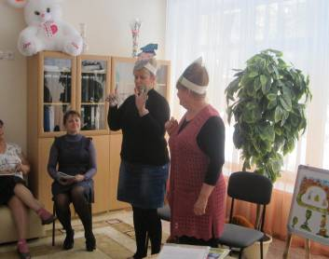
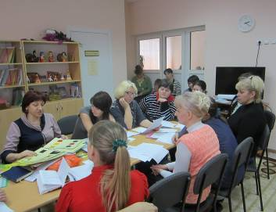
С целью постоянного повышения и совершенствования педагогического мастерства, в ДОУ проводится подписка на следующие газеты и журналы: «Управление ДОУ», «Справочник руководителя», «Справочник старшего воспитателя», «Дошкольное воспитание», «Музыкальная палитра», «Психолог в детском саду», «Обруч» и другие.

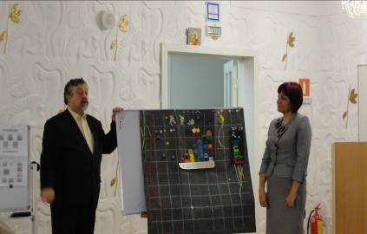
Педагоги МБДОУ д/с «Аленький цветочек» в течение всего учебного года активно участвуют в работе городских методических объединений, на заседаниях которых изучается передовой опыт педагогов города.
В феврале 2013 г. 3 педагога прослушали авторский В.В.Воскобовича «Сказочные лабиринты игры»- игровая технология интеллектуально-творческого развития детей дошкольного и младшего школьного возраста» и получили сертификаты.

V. Финансовое обеспечение дошкольного учреждения.

Хозяйственная деятельность закладывает основы существования ДОУ и направлена на обеспечение стабильного функционирования различных систем, сопровождающих образовательные, оздоровительные, социально-бытовые процессы учреждения.
Учреждение является бюджетным, финансируется из городского бюджета.
В 2012 году бюджет учреждения складывался за счет средств, выделенных из местного бюджета; средств, полученных от родителей (законных представителей) за содержание детей в дошкольном образовательном учреждении (родительская плата).
Распределение объема средств учреждения по источникам их получения за 2012г :

№п/п | Наименование показателя | Фактически рублей
 | Средства учреждения, всего | 13296706=
 | в том числе:
 | Бюджетные средства, всего | 12630001=
 | в том числе:
 | местного бюджета | 12630001=
3. | Внебюджетные средства | 666705=
 | в том числе:
 | населения (родительская плата) | 666705=

Бюджетные средства и родительская плата расходовалась в соответствии
со сметой расходов.
Расходы учреждения:

№п\п | Наименование показателя | Фактически  рублей
1. | Расходы учреждения, всего | 13296706=
 | в том числе:
1.1 | Оплата труда | 3621777=
 | из нее:
 | педагогического состава | 1337878=
1.2. | Прочие выплаты  (компенсация за методическую литературу) | 14600=
1.3. | Начисления на оплату труда  (единый социальный налог, пособие по временной нетрудоспособности) | 1090047=
1.4. | Питание ребенка | 1193342=
 | в том числе:
 | местный бюджет | 558922=
 | предпринимательская деятельность  (родительская плата) | 634420=
1.5. | Услуги связи | 30627=
1.6. | Коммунальные услуги | 785108=
1.7. | Услуги по содержанию имущества | 870336=
 | в том числе:
 | местный бюджет | 839278=
 | предпринимательская деятельность  (родительская плата) | 31058=
1.8. | Приобретение мягкого инвентаря | 383911=
1.9. | Приобретение строительных материалов, посуды, канцелярских товаров, моющих средств и т.д. | 1266773=
1.10 | Прочие выплаты и услуги в рамках текущей деятельности  (установка тревожной кнопки и ее обслуживание, обслуживание пожарной сигнализации, оплата курсов повышения квалификации, подписка и т.д.) | 2124285=
 | в том числе:
 | местный бюджет | 2123058=
 | предпринимательская деятельность  (родительская плата) | 1227=
2. | Инвестиции  (приобретение компьютера, контейнера для мусора, холодильников) | 1915900=

Финансирование из бюджета идет только на социально – защищенные статьи – заработную плату, налоги, коммунальные и договорные услуги.

В течение (отчётного) года приобретено оборудование:
- мебель
- оборудование для пищеблока, прачечной, медицинского кабинета
- методическая литература
- игрушки
- спортивный инвентарь
Распределение объема средств учреждения по источникам их получения за I полугодие 2013 г.

№п/п | Наименование показателя | Фактически рублей
1. | Средства учреждения, всего | 7491317=
 | в том числе:
2. | Бюджетные средства, всего | 6669955=
 | в том числе:
 | местного бюджета | 6669955=
3. | Внебюджетные средства | 821362=
 | в том числе:
 | населения (родительская плата) | 821362=

Бюджетные средства и родительская плата расходовалась в соответствии
со сметой расходов.
Расходы учреждения:

№п\п | Наименование показателя | Фактически  рублей
1. | Расходы учреждения, всего | 7466037=
 | в том числе:
1.1 | Оплата труда | 3619590=
 | из нее:
 | педагогического состава | 2195675=
1.2. | Прочие выплаты  (компенсация за методическую литературу) | 12131=
1.3. | Начисления на оплату труда  (единый социальный налог, пособие по временной нетрудоспособности) | 992747=
1.4. | Питание ребенка | 1165602=
 | в том числе:
 | местный бюджет | 404400=
 | предпринимательская деятельность  (родительская плата) | 761202=
1.5. | Услуги связи | 13689=
1.6. | Коммунальные услуги | 562942=
1.7. | Услуги по содержанию имущества | 100261=
 | в том числе:
 | местный бюджет | 100261=
1.9. | Приобретение строительных материалов, посуды, канцелярских товаров, моющих средств и т.д. | 68624=
1.10 | Прочие выплаты и услуги в рамках текущей деятельности  (установка тревожной кнопки и ее обслуживание, обслуживание пожарной сигнализации, оплата курсов повышения квалификации, подписка и т.д.) | 897151=
 | в том числе:
 | местный бюджет | 895443=
 | предпринимательская деятельность  (родительская плата) | 1708=
2. | Инвестиции | 43300=

Финансирование из бюджета идет только на социально – защищенные статьи – заработную плату, налоги, коммунальные и договорные услуги.
В течение отчётного периода приобретено оборудование:
- сплит-система
VI. Режим обучения

Организация образовательного процесса в ДОУ обеспечивается базисным учебным планом : учебный год с 01.09.2012 - 31.05.2013; зимние каникулы 11.01.2013-18.01.2013; летний оздоровительный период с 01.06.2013-31.08.2013
Продолжительность образовательной деятельности для детей 3 г.жизни -10 мин, детей 4 г. жизни -15 мин, детей 5 г.жизни-20 мин, детей 6 г. жизни -25 мин., детей 7г.жизни – 30 мин.

VII. Учебный план образовательного учреждения, дополнительные образовательные услуги.
Дошкольное учреждение реализует программу «От рождения до школы» Н.Е.Вераксы,
а также программы, технологии и методики :
- «Основы безопасности детей дошкольного возраста» Н.Н. Авдеева, О.Л. Князева, Р.Б. Стеркина,
- «Театр физического воспитания и оздоровления детей дошкольного и школьного возраста» Н.Н. Ефименко,
- «Гармония» К.В. Тарасова, Т.В. Нестеренко, Т.Г. Рубан
-«Малыш» В.А.Петрова,
- «Топ-хлоп. малыши» Т.Н.Сауко, А.И.Буренина
- «Театр-творчество-дети» Н.Ф. Сорокина, Л.Г. Миланович,
- «Цветные ладошки» И.А. Лыкова,
- «Физическая культура – дошкольникам» Л.Д. Глазырина,
- «Ознакомление дошкольников с историей Донского края» Н.В. Елжова,
- «Юный эколог» С.Н.Николаева,
- «Ритмическая мозаика» А.И.Буренина
Система дополнительного образования в ДОУ представлена работой бесплатных кружков и студий :
- физическое развитие, кружок «Грация» (акробатика), руководитель – инструктор по физической культуре Л.И.Зданевич,
- вокальный кружок «Бусинки», музыкальный руководитель Н.Н. Попова,
- экология, кружок «Фантазия природы», руководитель О.В.Мацкевич,
- речевое развитие «Сказочная страна», руководитель Меденцова Н.Г.
- ОБЖ, студия «Островок безопасности», руководитель – старший воспитатель Т.Н.Белега,
-театрализованная деятельность, кружок «В гостях у сказки», руководитель Булько Т.И.
-познавательное развитие, кружок «Всезнайки», руководитель Ступивцева Н.В.
- конструирование, кружок «Начальное моделирование», руководитель –педагог дополнительного образования по начальному техническому моделированию
- психологическая служба, кружок «Страна понимания», руководитель – педагог-психолог О.П.Смирнова.

Предметно-пространственное окружение ДОУ продумано и эстетически оформлено. В каждой возрастной группе создана своя предметно-пространственная среда, в соответствии с Федеральными Государственными Требованиями, позволяющая эффективно реализовывать те программы и технологии, по которым работают педагоги.
При создании развивающей среды воспитателями так же учитываются особенности детей, посещающих группу, возраст, уровень развития, интересы, склонности, способности, состав, личностные особенности.
Психокоррекционные занятия, проводимые педагогом-психологом ДОУ, способствуют формированию навыков эмоционального и делового общения со сверстниками и взрослыми; созданию ситуации успешности и комфортности.

VIII.Приоритетные цели и задачи развития ДОУ

Воспитательно-образовательная работа строится в соответствии с годовыми задачами. Педагоги ДОУ работают по художественно-эстетическому, социально-личностному, познавательно-речевому, физическому направлениям и осуществляют психическое развитие и оздоровление воспитанников.

IX. Результаты образовательной деятельности.

В 2012-2013 учебном году образовательная деятельность была направлена на реализацию следующих цели и задач, в соответствии с которыми намеченные мероприятия выполнены успешно.

Цель:
Создание здоровьесберегающего пространства в ДОУ для физического, психологического и личностного развития ребенка

Задачи:

- Развивать связную речь, словесное творчество и выразительность речи дошкольников через различные формы работы в процессе непосредственно образовательной деятельности и вне её.

- Совершенствовать систему работы в ДОУ по формированию, сохранению и укреплению здоровья воспитанников и педагогов.

C целью реализации поставленных задач, в течение 2012-2013 учебного года сотрудниками МБДОУ д/с «Аленький цветочек» проведён ряд мероприятий для детей:

- театрализованное представление для детей старшего дошкольного возраста «Буквоед на Дне Знаний», посвящённое Дню Знаний;
- осенние праздники в каждой возрастной группе: «Осенний калейдоскоп»;
- концерт с участием детей старшего дошкольного возраста, посвященный Дню Матери;
- новогодние праздники в каждой возрастной группе: «Здравствуй, Зимушка-Зима!»;
- «Прощание с Ёлочкой» (все возрастные группы);
- «Колядки» с участием детей старшего дошкольного возраста;
- музыкально-спортивный праздник, посвящённый Дню Российской Армии;
- весенние праздники в каждой возрастной группе: «Поздравляют от души внучата, дочки и сынки!»;
- праздник «День весёлого настроения» (все возрастные группы), посвящённый Дню Смеха;
- тематические беседы с детьми старшего дошкольного возраста о Великой Отечественной войне 1941-1945 гг.;
- выпускной вечер в подготовительной группе №4;
- спортивные праздники и развлечения;
- День Защиты детей с проведением плановой эвакуации ;
- выставки детского творчества совместно с родителями («Поздравляем наших мам!», кукла – «Веснянка» и др.)
- проведены музыкально-спортивные развлечения.

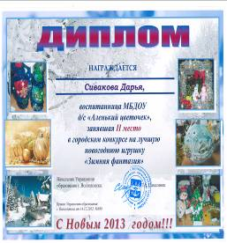
Воспитанники и педагоги МБДОУ д/с «Аленький цветочек» в 2012-2013 учебном году принимали активное участие в городских мероприятиях:
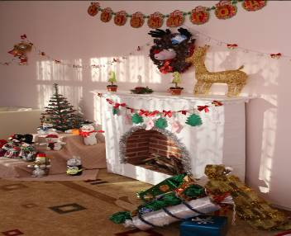
- городской конкурс на лучшую новогоднюю игрушку «Зимняя фантазия» », воспитанница детского сада Сивакова Дарья заняла 2 место и награждена дипломом ;
-городской смотр- конкурс «Встречаем Новый год в красивом детском саду», награждены дипломом за оригинальность и творческий подход к новогоднему оформлению детского сада ;

-городской спортивный фестиваль образовательных учреждений, реализующих основную об6щеобразовательную программу дошкольного образования «Веселые старты!»;
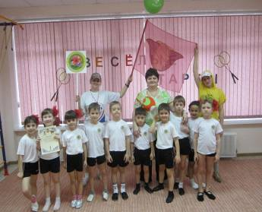

-городской конкурс на лучшую куклу-игрушку «Веснянка»;
-городской смотр-конкурс физкультурных залов дошкольных образовательных учреждений , заняли 3 место и награждены дипломом;
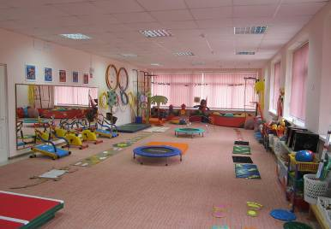
-городской конкурс детского художественного творчества «Мой Волгодонск – самый яркий и красочный город»
-городской фестиваль "Детство - чудные года, детство - праздник навсегда", в номинации «Эстрадная песня» воспитанница детского сада Меденцова Эвелина ,награждена дипломом участника ;
-городской конкурс рисунков среди детей – сирот и детей , оставшихся без попечения родителей , воспитывающихся в семьях опекунов(попечителей), приемных родителей «В кругу семьи», воспитанница детского сада Перекрестова Аня ,награждена дипломом участника;
-муниципальный этап конкурса «Кабинетов педагогов-психологов образовательных учреждений Ростовской области»;
-городской смотр - конкурс на лучшее благоустройство территорий образовательных учреждений города «Лучший двор детского сада»

В 2012-2013 учебном году уделялось большое внимание предупреждению детского дорожно-транспортного травматизма (ДДТТ). В соответствии с планом предупредительно-профилактической и пропагандистско-воспитательной работы по ДДТТ в МБДОУ д/с «Аленький цветочек» проведены следующие мероприятия:
- развлечение «Автодискотека»
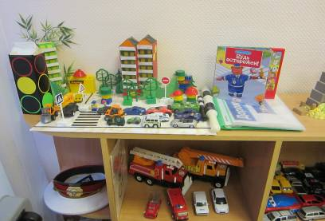
- инструктивно-методические консультации с педагогами по методике проведения занятий с детьми по ПДД;
- тематические занятия, беседы, развлечения по правилам безопасного поведения на дорогах;

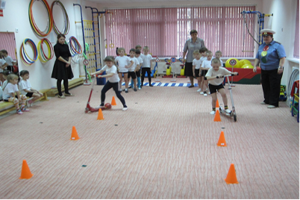
- оформление уголков безопасности в каждой группе ДОУ;
- выставка детских рисунков по правилам дорожного движения;
- консультации, беседы с родителями по профилактике ДДТТ;
- приобретение пособий, методической литературы, игр по ПДД.

Х.Сохранение и укрепление здоровья детей

В ДОУ налажена система взаимодействия всех служб по вопросу сохранения здоровья детей: медицинской, педагогической, психологической, хозяйственной.
Разработана комплексно-целевая система оздоровительных мероприятий, обеспечивающая личностно-ориентированный подход к каждому ребёнку, которая включает в себя:
- оптимальный режим в ДОУ, обновление содержания физического воспитания;
- предметно-развивающую среду и дизайн, обеспечивающие экологическую безопасность, эмоциональное благополучие и здоровье ребёнка;
- укомплектованную материально-техническую и оздоровительную базы (оборудованный медицинский кабинет, оснащенный современным спортивным оборудованием спортивный зал, музыкальный зал, методический кабинет, кабинет педагога – психолога)

Оздоровительная работа включает в себя комплекс лечебно-оздоровительных мероприятий, противоэпидемическую работу, санитарно-просветительскую работу. В работе с детьми используются современные оздоровительные технологии:
- дыхательная гимнастика в утреннее время и гимнастика пробуждения – после дневного сна;
- закаливающие процедуры;
- фитотерапия;
- музыкотерапия во время образовательной деятельности по музыке, на занятиях с педагогом-психологом;
- цветотерапия в групповых помещениях, физкультурном зале;
- игры детей на свежем воздухе;
- антистрессовый, интеллектуальный массаж в организованной деятельности.
- спортивные соревнования для педагогов « Спорт и педагоги - вместе»

ХI. Организация питания в дошкольном образовательном учреждении

Организации питания в ДОУ уделяется особое внимание, т.к. здоровье детей не возможно обеспечить без рационального питания. Оно организовано в соответствии с санитарно-эпидемиологическими правилами и нормативами. Ежедневно проводится анализ питания по натуральным нормам, подсчитывается калорийность.
Контроль за качеством питания, разнообразием и витаминизацией блюд, закладкой продуктов питания, кулинарной обработкой, выходом блюд, вкусовыми качествами пищи, правильностью хранения и соблюдением сроков реализации продуктов питания осуществляет медсестра детского сада и бракеражная комиссия, в состав которой входит воспитатели, заместитель заведующего по АХЧ, медсестра, заведующий.
Согласно санитарно-гигиеническим требованиям соблюдение режима питания в дошкольном учреждении организовано 4-х разовое питание детей:
- Завтрак
- Второй завтрак
- Обед
- Уплотненный полдник
При составлении меню-требования шеф-повар руководствуется разработанным и утвержденным 10-дневным меню, технологическими картами с рецептурами и порядком приготовления блюд с учетом времени года, рекомендуемых среднесуточных норм питания для двух возрастных категорий – для детей с 1 года до 3 лет и для детей от 3 до 7 лет.
Организация питания в дошкольном учреждении сочетается с правильным питанием ребенка в семье. С этой целью педагоги информируют родителей о продуктах и блюдах, которые ребенок получает в течении дня в детском саду, вывешивая ежедневное меню детей, предлагаются рекомендации по составу домашних ужинов.

XII.Состояние обеспечения безопасности

Основными направлениями деятельности администрации детского сада по обеспечению безопасности в дошкольном учреждении является:
- пожарная безопасность
- антитеррористическая безопасность
- обеспечение выполнения санитарно-гигиенических требований
- охрана труда
В течение 2012-2013 года приобретены и поддерживаются в состоянии постоянной готовности первичные средства пожаротушения: огнетушители, пожарные знаки, установлена противопожарная дверь, соблюдались требования к содержанию эвакуационных выходов.
В целях соблюдения антитеррористической безопасности в дошкольном учреждении установлен сигнал тревожной кнопки.
В ДОУ создан кабинет «Островок безопасности», где собран материал по формированию основ безопасного поведения дошкольников в организованной деятельности и быту, в случае возникновения ЧС для всех возрастных групп.

XIII.Социальная активность и социальное партнерство ДОУ

ДОУ тесно сотрудничает с МОУ лицей №16 «Естественно-математический» с целью преемственности дошкольного и начального образования, обеспечения социальной поддержки детей к условиям школьной жизни. МБДОУ д/с «Аленький цветочек» сотрудничает и с другими социальными партнерами с целью укрепления сферы учреждения с социальным окружением, развития у детей музыкальных,
творческих способностей, воспитания любви к искусству, расширения знаний в художественно-эстетическом направлении.

В ДОУ приезжал «Волгодонской художественный музей» с передвижной выставкой «Празднование Покрова на Дону», где дети ознакомились с донским фольклором, с народными традициями казаков. Вниманию дошкольников были представлены репродукции донских художников.
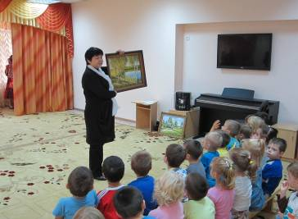
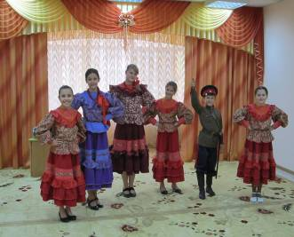

«Волгодонской эколого-исторический музей» представил выставку «Морские обитатели» Дети познакомились с видами животных, живущих в морях и океанах, их особенностями.

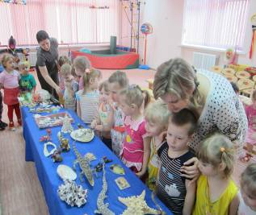
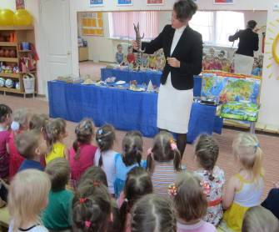

Педагог - психолог ДОУ Смирнова О.П. и воспитанница ДОУ Меденцова Эвелина приняли участие в празднике микрорайона №9, посвященному Дню рождения города, организованном депутатом Тарасом Анатольевичем Катеринич
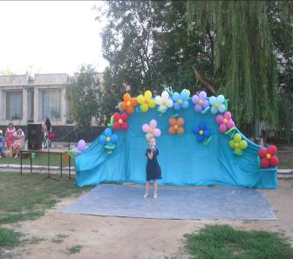
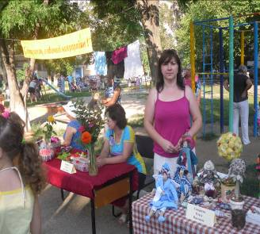

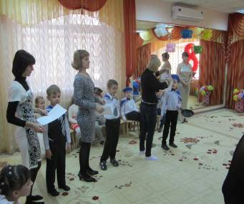
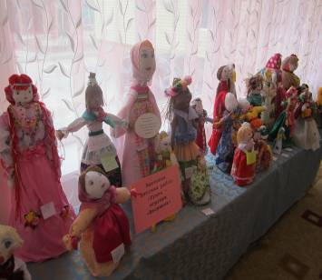
В дошкольном учреждении взаимодействию с семьями воспитанников уделяется особое внимание. Проводятся интересные и содержательные встречи с родителями; на собраниях педагог-психолог и узкие специалисты проводят консультации по годовым задачам ДОУ и по запросам родителей. Стало доброй традицией проведение совместных спортивных и тематических праздников, выставок сотворчества взрослых и детей, которые призваны помочь детям и родителям найти взаимопонимание, ощутить взаимоподдержку.
В детском саду организована работа консультативной службы всех специалистов ДОУ, оформлена библиотека для родителей, открыт сайт детского сада, планируется широкое использование электронной почты для взаимодействия с родителями.
В ДОУ, с целью совершенствования организационной культуры управления и образовательных процессов учреждения средствами демократизации системы управления и создания условий открытости образовательного процесса, создан Управляющий совет, в состав которого входят: педагоги ДОУ, родители и представители общественности. Заседания совета проходят ежеквартально.

XIV.Основные сохранившиеся проблемы образовательного учреждения

Анализ деятельности детского сада за 2012-2013 учебный год показал, что учреждение вышло на стабильный уровень функционирования.
Наиболее успешными в деятельности детского сада можно обозначить следующие показатели:
• приведение нормативно-правовой базы в соответствие действующему законодательству РФ: внесение изменений в Устав, внесение изменений в форму планирования в соответствие с ФГТ;
• в детском саду созданы условия для интеллектуального, художественно-эстетического и социокультурного развития воспитанников:
• условия, создаваемые администрацией детского сада, способствуют творческому росту педагогов, формированию мотивации к самопознанию и саморазвитию;
• активное педагоги включились в активную деятельность по самообразованию с целью постоянного повышения и совершенствования педагогического мастерства;
• активное участие воспитанников в конкурсах детского творчества различных уровней;
• повысилась заинтересованность у родителей к воспитательно-образовательному процессу, активное участие в жизни детского сада родителей;
• наличие собственных методических наработок у педагогов;
• сформированность предметно-развивающей среды в группах в соответствии с федеральными государственными требованиями и рекомендациями базовой программы;
• результаты проведенного мониторинга воспитанников свидетельствуют о положительной динамике в усвоении образовательной программы.
Оценка внутреннего потенциала выявила следующие слабые стороны деятельности коллектива:
• уровень квалификации педагогов не позволяет качественно спланировать и организовать образовательный процесс;
• необходим поиск новых форм и методов взаимодействия с семьями воспитанников, с целью повышения психолого-педагогической компетенции родителей, для всестороннего развития личности дошкольников
Результаты деятельности учреждения в 2012-2013 учебном году показали, что основные годовые задачи выполнены.

Принимая во внимание достигнутые результаты и основные проблемы, с которыми столкнулись работники детского сада в 2013-2013 учебном году, определены перспективы на следующий учебный год:

ХV.Перспективы на 2013-2014 учебный год:

- продолжение систематической работы по сохранению и укреплению здоровья, профилактике физиологических качеств воспитанников;
- развитие художественно-эстетических способностей воспитанников благодаря основному и дополнительному образованию с использованием музыки, художественной литературы, фольклора, изобразительной деятельности, средств физического воспитания;
- развитие логического мышления и познавательно-исследовательской деятельности у дошкольников на всех этапах обучения и воспитания;
- совершенствование предметно-развивающей среды с привлечением социальных партнеров, родителей;
- продолжение работы по созданию единого образовательного процесса ДОУ, семьи, окружающего социума для реализации общих целей и оказания помощи и поддержки всем субъектам образования;
- повышение педагогической компетентности воспитателей, специалистов, дошкольников с использованием методов проектирования и исследовательской деятельности.

Старший воспитатель Белега Т.Н.

Главный бухгалтер Сизинцева Т.А.

